Информация для обучающихся и законных представителей «Как распознать вербовщиков в Сети»
Террористы-вербовщики ведут свою работу планомерно, независимо от терактов и военных действий. Их цель — мировая религиозная революция. Вербовщики действуют по отработанным технологиям, активно ведя поиск жертв в Интернете: соцсетях и на сайтах знакомств.
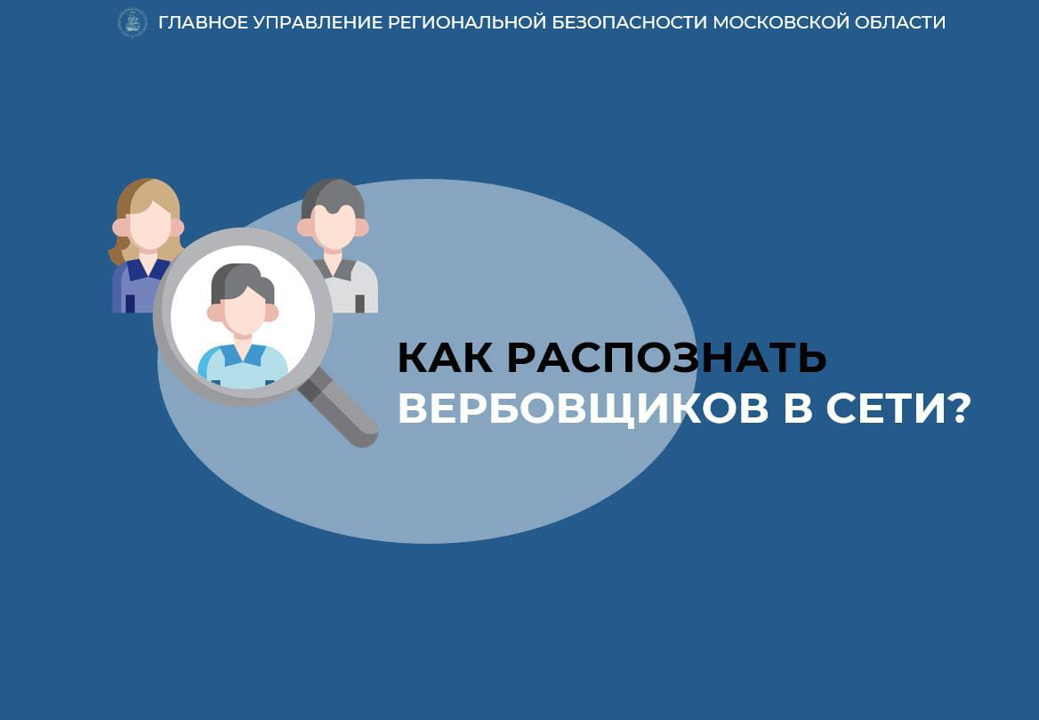
В группу риска входят люди, разлученные с семьей или состоящие в сложных отношениях, страдающие от несчастной любви, а также подростки. Но, чаще всего, своей целью манипуляторы выбирают детей и одиноких женщин. Последние наиболее активны в социальных сетях и на форумах, а также легче подвержены навязыванию чужих ценностей.
Как вербуют
Преступник втирается в доверие, создает хорошие отношения и только тогда начинает менять ценности и систему убеждения. Либо культивирует те качества и мнения, которыми потенциальная жертва уже и так обладает.
5 основных признаков того, что вас вербуют:
1. Новый знакомый давит на комплексы и страхи
2. Поклонник агрессивно навязывает свою помощь
Фразы-маяки: «я хочу тебе помочь», «ты себе даже не представляешь, как тебе сейчас нужна помощь».
3. Обещает решить все проблемы разом, но при условии выполнения некоего задания. В качестве теста может попросить о любой, самой простой услуге
4. Манипулирует эмоциональным состоянием, с целью запрограммировать на определенное поведение. Может либо соглашаться с вами, либо резко осуждать ваше мнение.
5. Угрожает Вам или вашим родным
Не нужно бояться, а, наоборот, следует рассказать об угрозах близким, а еще лучше — полиции.
Способы защиты от уловок вербовщиков:
1. Не выносите в социальные сети личную информацию. Избегайте чрезмерного распространения информации и постов.
2. Не отвечайте на личные сообщения, которые присылают Вам подозрительные пользователи.
3. Не отвечайте на сомнительные запросы в соцсетях. Проверяйте, есть ли у Вас общие друзья с человеком, который просит его добавить. Прочитайте его посты, прежде чем отвечать на запрос.
4. Если вам делают заманчивое предложение по работе — наведите справки, прежде чем давать ответ.
5. Проверяйте информацию, прежде чем делиться ей через свой аккаунт.
6. Повышайте приватность своей страницы, регулярно обновляя ее параметры в своих аккаунтах.
7. Будьте предельно аккуратными в выборе друзей в социальных сетях и требовательными к запросам потенциальных друзей от незнакомых пользователей.
8. Не поддавайтесь соблазну пройти всевозможные онлайн тесты в социальных сетях.
9. Будьте предельно внимательными к оценкам постов других пользователей и различных публикаций в новостной ленте соцсети.
10. Не позволяйте другим пользователям, включая друзей, делать публикации на вашей странице.

Информация для обучающихся «Способы вербовки молодежи в террористические организации»
Как не быть завербованным в запрещенную в России террористическую организацию. Многие люди, услышав о том, что кто-то уехал воевать, могут испытывать удивление, непонимание и даже неприязнь по этому поводу. При этом подавляющее число людей уверены, что лично они точно бы никогда в такую ситуацию не попали. И многие из них ошибаются, так как подход к каждому человеку при вербовке подбирается индивидуально и профессионально.
В основном, к меркантильным беспринципным людям несложно найти подход, предложив им деньги. Для иных людей, пренебрегающих моральными принципами, многие террористические организации, узаконили рабство, наложниц, насилие и иные противоправные действия.
Главная опасность вербовки заключается в том, что человеку очень сложно распознать, что его вербуют.
I этап. Знакомство. В начале с Вами просто познакомится приятный человек (мотиватор), с которым у вас, как окажется далее, есть общие интересы или увлечения. Знакомство может состояться как в реальности, так и в интернете, причем в интернете даже проще, так как притворяться легче. Вы начнете общение и окажется, что у вас много общего или просто совпадают взгляды на жизнь. Этот новый знакомый будет настолько хорошо вас понимать, что вполне способен стать вашим другом, любимым человеком или даже учителем.
II этап. Обещания. Для девушки мотиватор пообещает найти настоящего мужчину – мужественного, надежного. У замкнутого и неуверенного в себе появится надежный, понимающий друг; у одинокого – любовь; у неформала и индивидуалиста - осознание своей исключительности, ценности и избранности. Человек, заблудившийся в жизненных ценностях, получит помощь в поиске истины и своего предназначения; жаждущий славы увидит в новом знакомом возможность прославиться. Тех, кто остро чувствует несправедливость общества и его расслоение, заинтересуют моделью другого общества, например, ИГИЛ. Новый знакомый пообещает любому человеку предоставить то, в чем тот нуждается. Мотиватор собирает информацию о человеке, с которым он общается, анализирует ее и в последующем использует для вербовки своего объекта.
III этап. Группа риска. В группе риска могут оказаться многие:
• · замкнутые и малообщительные люди;
• · кто недавно пережил горе или потерю близких;
• · кто попал в острую или хроническую стрессовую ситуацию (конфликты, ссоры, череда неудач, развод свой или родителей);
• · молодежь, ищущая смысл жизни, авторитета или учителя для подражания;
• · максималисты;
• · легко внушаемые люди;
• · люди, чувствующие себя непонятыми, непризнанными, недооцененными.
Чем крепче у человека эмоциональные связи (с семьей, с детьми, с родителями, с любимым человеком), выше степень удовлетворенности жизнью, тем труднее проводить вербовку.
IV этап. Вы в «кругу избранных». Вербуя, мотиватор постепенно будет углублять представление о несправедливости жизни и неправильном поведении окружающих, подчеркивать и усиливать границу между вербуемым и реальным миром. Он подведет к мысли, что из положения есть выход, что где-то может быть по другому, что ты где-то нужен, сможешь себя реализовать, внести личный вклад, изменить мир в сторону справедливости и сделать что-то важное. Далее, когда вербуемый «готов», наступает следующий шаг – приглашение на встречу. Это может быть встреча с «кругом избранных», знакомство с «важным человеком» и т.п. На этой встрече человеку дадут понять, что его заметили, выбрали. Причем, одного из немногих и для важного дела. Не исключены элементы гипноза или подсыпанные в чай наркотики. Они помогут создать положительный эмоциональный настрой по отношению к вербовщику, ослабят критическое мышление и способность здраво мыслить. Таких встреч может быть одна-две, а может потребоваться несколько месяцев, чтобы подвести человека к принятию новой модели мира. За это время эмоциональные связи вербовщика с адептом становятся теснее.
V этап. Отъезд. Куда? После этого наступает решающий этап – отъезд. Для того, чтобы не спугнуть завербованного, мотиватор необязательно позовет его уехать в Исламское государство. Может предложить поехать на встречу с каким-то авторитетным лидером, на курсы изучения арабского языка или на работу, поехать на встречу с любимым человеком. Предлогов может быть много. Отъезд обычно бывает внезапным, срочным, билет покупают за день-другой до поездки, не давая времени на раздумье. Мотиватор убеждает завербованного в том, что такой шанс выпадает раз в жизни и его легко упустить. Из-за внезапного отъезда, поступок человека оказывается неожиданным для его родных и близких. Только самые внимательные друзья и родственники могут заметить - что-то произошло или происходит не так.
VI этап. Как дать отпор? Для того, чтобы не попасться на уловки мотиватора, стоит быть избирательным в общении с незнакомыми людьми. Родители должны внимательнее относиться к подросткам. Родственники и друзья быть внимательнее друг к другу. Только так они смогут заметить, что с их ребенком или лучшим другом происходит что-то неладное. Также стоит отметить, что практически все завербованные, уехавшие на территорию так называемого ИГИЛ, не проверяли достоверность полученной информации. Например, у имама местной мечети, который знает про ислам и может отличить экстремистскую литературу от традиционной исламской литературы. Поскольку большинство лиц, которые вербуют новичков, используют религиозную литературу с искаженным смыслом, противоречащим Корану.
Общаясь с новыми людьми, особенно онлайн, соблюдайте три правила:
1. Сохраняйте осознанность, понимание, что с Вами происходит сейчас. Вырабатывайте навык наблюдателя, задавайте вопросы: «Зачем вы мне это говорите?», «Для чего Вам это нужно?».
2. Перепроверяйте информацию, исследуя предмет полностью, начиная с отзывов в Интернете и заканчивая сводками МВД.
3. Найдите глобальную цель в жизни, продумайте путь ее достижения. И тогда ни один вербовщик не сможет сдвинуть Вас с пути, по которому идете Вы для достижения намеченных планов.
Если возникли угрозы, то следует рассказать об этом близким людям, и незамедлительно обратиться в правоохранительные органы.
При возникновении чрезвычайных ситуаций необходимо звонить по единому телефону спасения «01», сотовая связь «101» со всех мобильных операторов. Также сохраняется возможность осуществить вызов одной экстренной оперативной службы по отдельному номеру любого оператора сотовой связи: это номера 102 (служба полиции), 103 (служба скорой медицинской помощи).

